La Rioja, 11 de diciembre de 2023

SRA DIRECTORA

JARDIN DE INFANTES N°29 “NIÑO JESÚS ALCALDE”

PROF. ROMERO SONIA

S-------------/------------D

La q suscribe Prof. SALGUERO KARINA EMILCE D.N.I. N° 23.352.535; se dirige a Ud. con motivo de comunicar el uso de licencia según se estipula en el régimen de licencia 9911 art. 8.1a año para rendir examen final del espacio curricular: “Familia, Escuela y comunidad” del Postítulo “**Especialización** Docente de Nivel Superior en **Jardín Maternal**” durante los días (11) once (12) doce y (13) trece del corriente mes y año.

Sin más saludo a Ud. muy atentamente

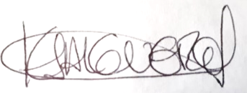

SALGUERO KARINA EMILCE

D.N.I. N° 23.352.535